薛埠镇中心幼儿园观察记录表
观察日期 | 2023年10月23日 |  | 观 察 者 |  | 李霞
幼儿姓名 | 航雨萱 |  | 幼儿年龄 |  | 4岁
观察目标 | 幼儿之间能互相帮助进行自主签到。
第  一  次  观  察 | 具体时间 | 8：03 | 环境 | 小二班活动室门口
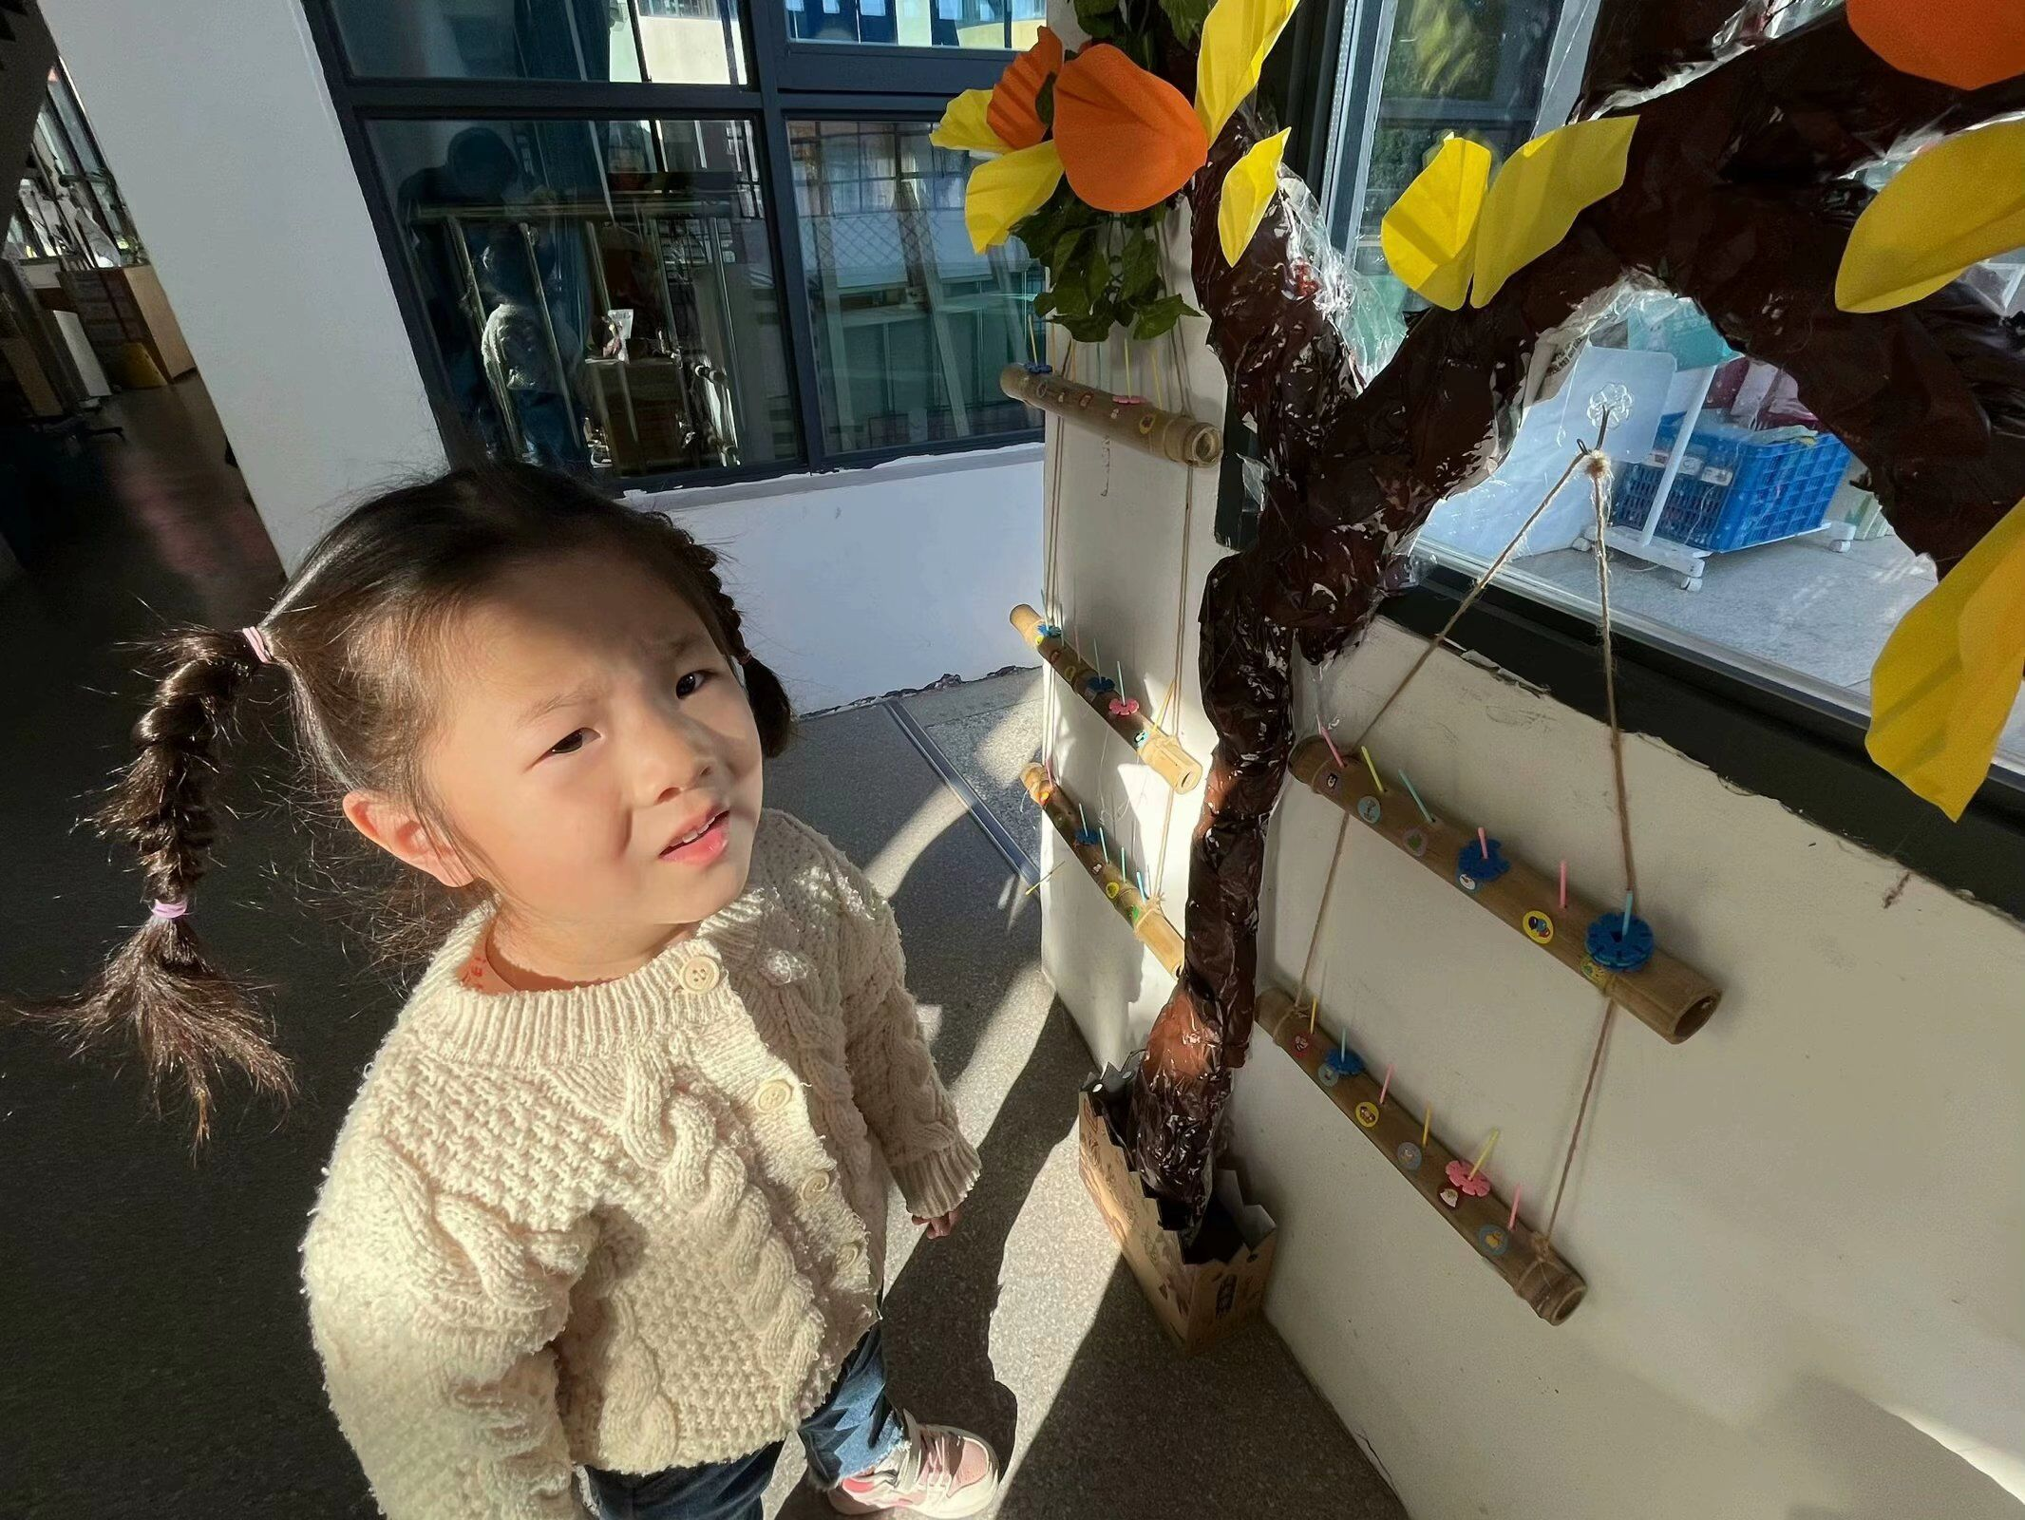
航雨萱来到签到处。她发现找不到自己的标记，脸上表现出很着急的样子，想寻求帮助，但是他没有主动与小朋友交流，而是呆呆的站在们里，希望有小朋友来帮助他。
第  二  次  观  察 | 具体时间 | 8：04 | 环境 | 小二班活动室门口
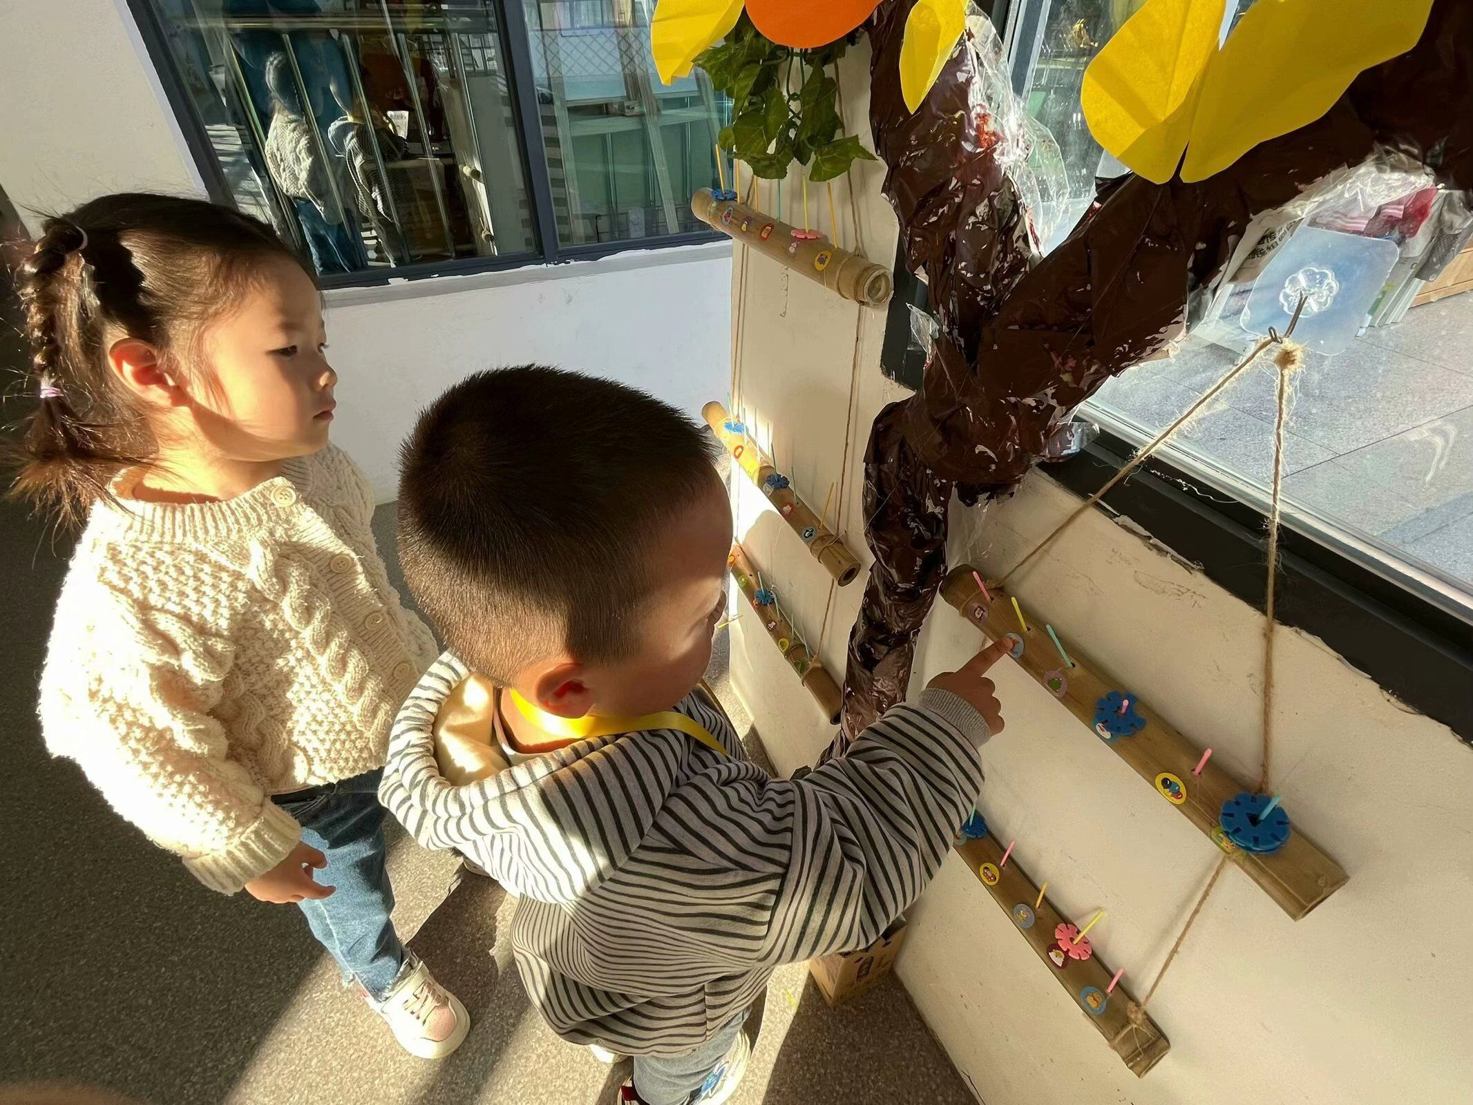
这时，进来了，看到航雨萱很着急的的样子，他就跟航雨萱说：“你应该找到自己的标签，然后将雪花片插在标签上面。女孩要拿一个粉色屠诚意的雪花片，男孩是拿蓝色的雪花片。然后他示范了一下，航雨萱很认真地在观察屠诚意是怎样操作自主签到的。
第  三  次  观  察 | 具体时间 | 8：06 | 环境 | 小二班活动室门口
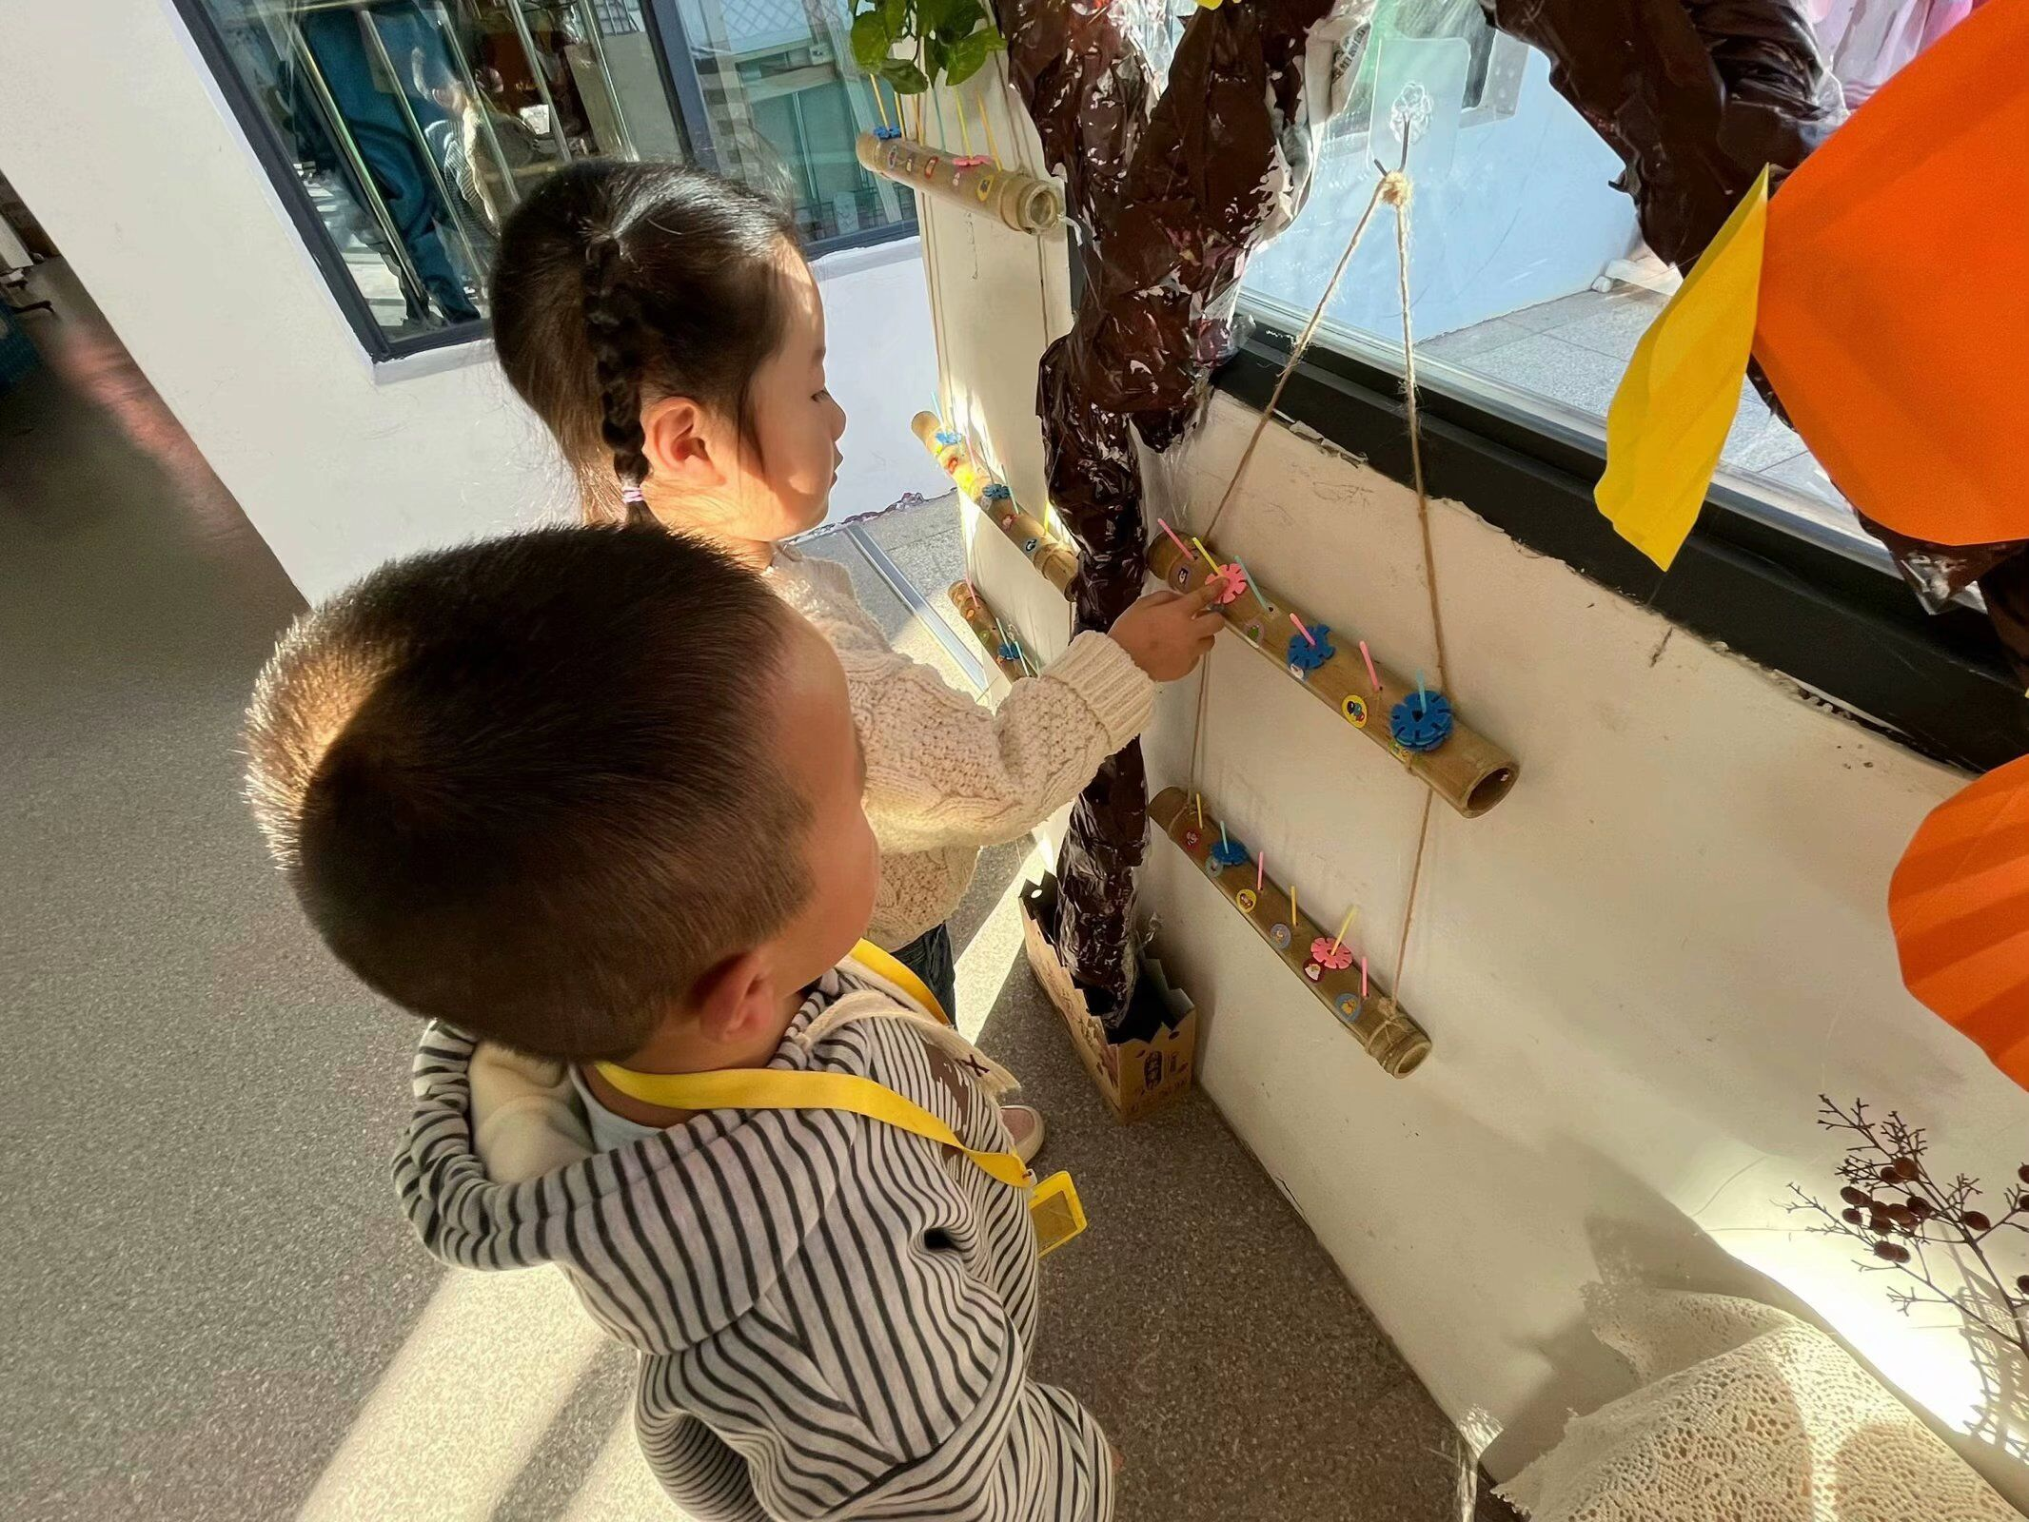
航雨萱按照屠诚意教她的方法，从盒子里拿了一片粉色的雪花片，然后找到自己的标记苹果，轻轻地将雪花片插在上面，完成了今天的自主签到，脸上的表情也由之前的着急变得平静。
分  析  评  价 | 《指南》健康领域指出:3-4岁幼儿自己能做的事情愿意自己做，喜欢承担一些小任务。身边的人不开心时表示同情，不要拿幼儿的不足和其他幼儿的优点做比较。从观察中我们发现航雨萱在入园签到环节中，能在其他小朋友的帮助下，完成自主签到。  措施：  - 在区域活动交流分享环节，和幼儿讨论自主签到的具体流程，先做什么，再做什么，让班级每位幼儿尽快熟悉自主签到流程，提高幼儿自主签到的积极性和每天来园的时间意识。  - 对于幼儿好的行为表现，多给予具体、有针对性的肯定和表扬，让他对自己的优点和长处有所认识并感到满足和自豪。  - 不要拿幼儿的不足和其他幼儿的优点做比较。对于航雨萱这样的特殊孩子，能以平等的态度对待，使她切实感受到自己被尊重。

